1. 在自定义Hystrix请求命令的方式下，可以在getFallback方法中调用getExecutionException方法来获取抛出的异常

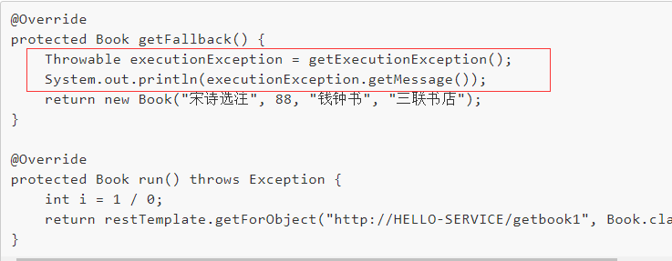

1. 注解的方式

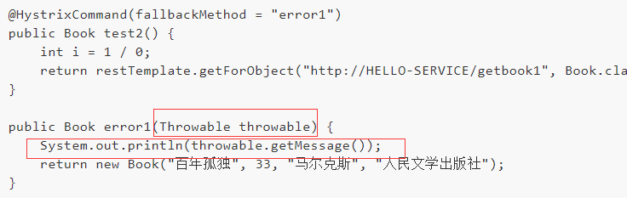

1. 如果有一个异常抛出后我不希望进入到服务降级方法中去处理，而是直接将异常抛给用户

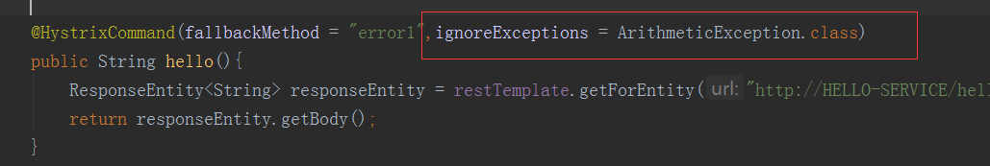

这里的实现原理很简单，因为有一个名叫HystrixBadRequestException的异常不会进入到服务降级方法中去，当我们定义了ignoreExceptions为ArithmeticException.class之后，当抛出ArithmeticException异常时，Hystrix会将异常信息包装在HystrixBadRequestException里边然后再抛出，此时就不会触发服务降级方法了。